生理整理
神经生理（1）
- 突触
是神经元之间紧密接触并进行信息传递的部位。根据传递方式可分为化学性突触和电突触。经典突触由突触前膜、突触间隙、突触后膜构成
- 反射
机体在受到内外环境刺激时，通过中枢神经系统发生的一种规律应答活动，是神经系统活动的基本方式
- 中枢延搁
中枢延搁指兴奋在中枢神经系统内传递时，因突触传递过程而产生的时间延迟现象。
- 皮节
躯体感觉的传入具有节段性分部的特点，每一脊髓节段支配的皮肤感觉区成为皮节，对临床定位诊断具有重要意义。
- 中枢抑制
指发生在中枢神经系统内部，使突触后神经元兴奋性降低，不易或不能发生动作电位的生理过程。它是反射活动协调、感觉精细分辨及脑高级功能的基础。主要分为突触前抑制和突触后抑制
- 胆碱能受体
指体内能与神经递质乙酰胆碱特异结合并产生生物效应的受体。根据其药理特性主要分为两类：
M受体：G蛋白耦联，产生副交感神经兴奋效应
N受体：配体门控离子通道，主要分布于神经-肌接头、自主神经节。
- 突触的概念，传递过程和特点
Ⅰ概念：是神经元之间紧密接触并进行信息传递的部位。根据传递方式可分为化学性突触和电突触。
Ⅱ传递过程：①突触前轴突末梢发生动作电位②突触小泡的递质向突触间隙释放③递质与突触后膜的受体结合④突触后膜离子通透性改变⑤EPSP/IPSP
Ⅲ突触传递的特点：①单向传递：突触前→突触后 ②突触延搁：电-化学-电，耗时较多 ③突触传递的总和：时间总和和空间总和 ④突出疲劳：神经递质的耗竭，使突触传递效率下降 ⑤对内环境变化的敏感性：突触部位是最易受内环境变化影响的环节
- EPSP，IPSP的含义与异同点
突触前膜释放的神经递质通过扩散与突出后膜上的受体结合，引起后膜对不同离子的通透性变化，因而产生不同的突触后效应，分为EPSP与IPSP
 | EPSP（兴奋性突触后电位） | IPSP（抑制性突触后电位）
递质类型 | 兴奋性神经递质 | 抑制性神经递质
离子 | Na，K，通透性增加。主要是Na | Cl通透性增加
膜电位 | 去极化 | 超极化
效果 | 突触后神经元兴奋 | 突出后神经元抑制

- 突触前后抑制的异同点（中枢抑制的分类及生理意义）
 | 交互抑制 | 反馈性抑制 | 突出前抑制
概念 | 交互抑制是传入纤维的冲动在兴奋一个中枢神经元的同时，经侧支兴奋另一个抑制性中间神经元，进而使另一个中枢的神经元抑制。 | 兴奋自中枢某神经元发出，通过环路式联系，抑制原来的神经元或邻近神经元的兴奋，使其活动减弱或停止，这叫做反馈抑制或回返性抑制 | 兴奋性突触的突触前神经末梢在轴 - 轴突触作用下，兴奋性神经递质释放减少引起的抑制叫做突触前抑制
抑制位置 | 传入神经侧支 → 抑制性中间神经元 | 传出神经侧支 → 抑制性中间神经元 | 兴奋性神经元1→ 兴奋性神经元 2 的轴突末梢
关键机制 | 兴奋与抑制的 “拮抗协调” | 兴奋后的 “自我负反馈” | 减少兴奋性递质 “源头释放
主要功能 | 保证动作的协调性，避免拮抗肌冲突 | 限制自身过度兴奋，维持活动稳定 | 精细过滤无关信号，调控感觉传入
对于突触前抑制的解释：
轴突1先兴奋就可使轴突2部分除极。实验证明，在突触前膜部分除极的情况下，如再发生兴奋，其动作电位的幅度和上升速率均减小，以致它的末梢释放的递质减少，则它引起的EPSP也将减少，从而达到抑制效果。
（突触1兴奋→轴突2发生EPSP→轴突2受刺激，产生动作电位→进入轴突2的Ca减少→突出2释放兴奋性神经递质减少→突触后膜细胞EPSP降低）
- 特异传导系统与非特异传导系统的异同点
 | 特异性传导系统 | 非特异性传导系统
核心功能 | 与大脑皮质具有点对点的投射关系，引起特定感觉 | 维持大脑皮层兴奋状态，保持觉醒
传导路径 | 感觉投射纤维→感觉接替核→联络核→大脑皮层感觉区 | 脑干网状结构→非特异核群→多突触接替神经元→弥散投射到整个大脑皮层
信息特点 | 信息精准、具体，能区分感觉类型和来源 | 信息弥散、无特异性，不传递具体感觉内容
组成结构 | 由脊髓丘脑束、内侧丘系、视觉传导通路等特异性通路组成 | 由脑干网状结构及其上行纤维（组成
投射部位 | 通过丘脑特异感觉接替核与联络核群投射到大脑皮层特定功能区 | 通过丘脑非特异投射核，投射到大脑皮层广泛区域

神经生理（2）
- 脊休克
当脊髓与高位中枢断离后，断离面以下的脊髓暂时丧失反射活动能力，进入无反应状态。
- 牵张反射
与神经中枢保持正常联系的骨骼肌，如受到外力牵拉时，可反射性引起肌肉收缩。分为位相性牵拉和紧张性牵拉两种。
- γ-环路
由于γ运动神经元的活动而使梭外肌收缩的反射途径称为γ-环路。能够使肌肉维持于缩短状态γ神经元兴奋→梭内肌收缩→肌梭的传入冲动增多→α运动神经元兴奋→梭外肌收缩
- 肌紧张
肌肉受到持续、轻度的牵拉刺激时产生的牵张反射。表现为被牵拉的肌肉紧张性收缩，以阻止被拉长。是维持机体姿势最基本的反射活动，也是随意运动的基础
- 肌梭
肌梭是感受肌肉长度变化的感受器，位于梭外肌之间，与梭外肌平行排列。分为核袋纤维与核链纤维。前者与突然牵拉所引起的反应有关，后者于持续牵拉引起的反应有关
- 脊休克的发生原因、表现和恢复
- 原因：由于脊髓突然失去了高位中枢的调控后，脊髓反射中枢的兴奋性极度下降所导致的
- 现象：①躯体感觉和运动功能丧失②骨骼肌肌紧张消失③外周血管扩张，血压下降④发汗反射消失⑤大小便潴留
- 恢复：①恢复的时间与动物种类有关，动物越高等，恢复所需时间越长②恢复过程中，首先是较原始、简单的反射先恢复（膝跳反射，屈膝反射）③此后恢复发汗反射，排尿反射等，但随意运动和感觉功能永远丧失④恢复后，有些反射比正常亢进且广泛扩散（屈肌反射）；有些反射则减弱（伸肌反射）
神经生理（3）
- 紧张性作用
静息条件下，自主神经纤维向效应器持续发放低频冲动，使效应器处于一定程度的活动状态。
- 应急
是机体遭遇创伤、缺氧、恐惧等紧急情况时，通过交感 - 肾上腺髓质系统快速激活，动员全身潜能以应对危险的生理性适应性反应。
- 自主神经系统的结构特点
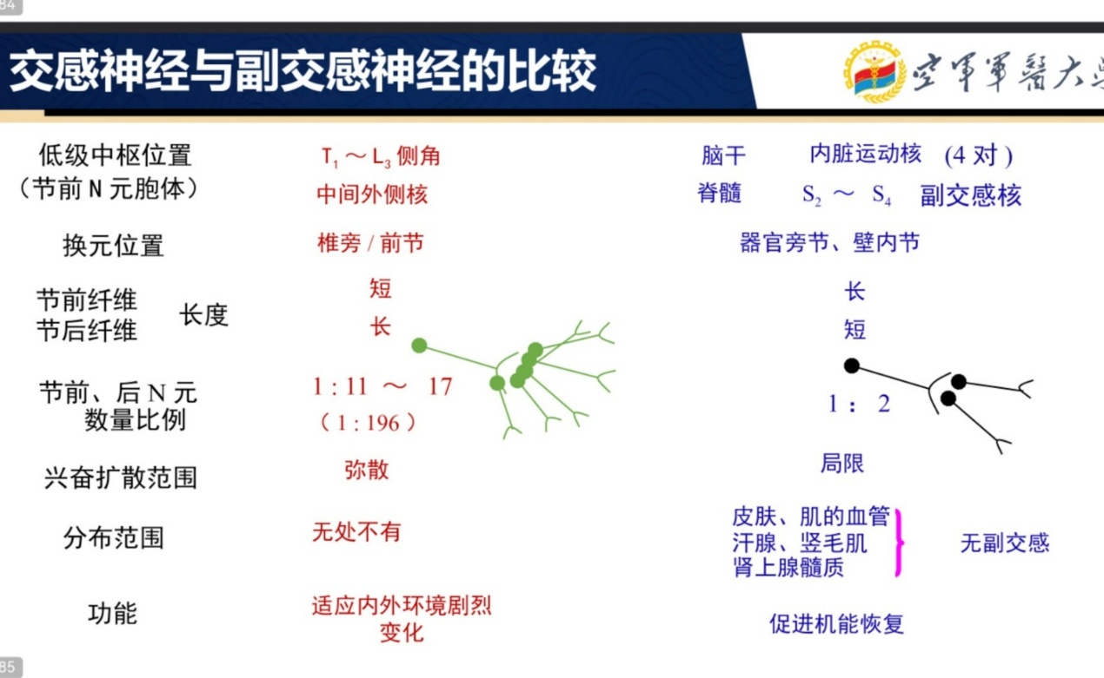
- 自主神经系统的功能特点
- 双重支配：
大多数组织：心肌、平滑肌、消化腺、部分内分泌腺受交感与副交感神经支配。
少数器官：肾上腺髓质、汗腺、皮肤和肌肉内的血管只受交感神经支配

- 紧张性作用：静息条件下，自主神经纤维向效应器持续发放低频冲动，使效应器处于一定程度的活动状态。

（3）受效应器所处功能状态影响：
交感和副交感神经对某些器官的作用因器官的不同机能状态而有所改变。
交感神经兴奋： 怀孕子宫 — 收缩 非怀孕子宫— 收缩抑制
（4）交感和副交感神经的作用范围和意义
交感神经：作用广泛，使机体适应内外环境的急剧变化
副交感神经：作用局限，促进消化、积蓄能量，加强排泄与生殖，使机体得到修整、恢复和保护

感觉器官
- 瞳孔对光反射
光照引起瞳孔缩小的神经反射。其意义在于调节入眼光量，并减少球面像差。反射通路为：光刺激→视网膜→视神经→中脑顶盖前区→双侧动眼神经副核→睫状神经节→瞳孔括约肌收缩→瞳孔缩小。
- 视力
又称视敏度，是人眼分辨物体精细程度的能力
- 生理盲点
在视神经出眼球的部位，即视神经乳头处，缺乏视网膜特有的细胞结构，因而落于该处的光线或物象不能被感知，称为生理性盲点
- 近点，远点
近点：在光照良好的情况下，人能看清物体的最近距离叫做近点
远点：眼不做任何调节时，能够看清物体的最远距离叫做远点
- 暗适应
当人从亮处进入暗处时，在最初看不清任何东西，经过一定时间后，视觉敏感度才逐渐增高，恢复了在暗处的视力，称为暗适应
- 行波理论
解释耳蜗对声音频率进行分析的机制。该理论认为，基底膜的振动以行波方式从蜗底向蜗顶传播，振幅逐渐增大并在某一位置达到最大，然后迅速衰减。高频声波引起的最大振幅位置靠近蜗底；低频声波则靠近蜗顶。不同频率的声音兴奋基底膜不同部位的毛细胞，是听觉系统分辨音调的基础。
- 简述听觉的形成过程
声源→耳廓（收集声波）→外耳道（共振现象）→鼓膜（将声波转换成振动）→听骨链（增压功能）→耳蜗（将振动转换成神经冲动）→听神经（传递冲动）→大脑听觉中枢（形成听觉）。
- 阐述中耳的生理功能
- 传音功能：声波在外耳道内首先引起鼓膜的振动，通过听骨链系统的传导，引起内耳卵圆窗膜的振动。
- 增益放大作用：通过鼓膜和镫骨板的面积比，以及锤骨柄和砧骨长度的杠杆比，使到达卵圆窗膜的压力增强了24倍。
- 中耳肌反射：阻止过度能量传入内耳，起到保护作用。
- 中耳腔气压调节：中耳腔通过咽鼓管与咽腔相连。在吞咽、呵欠及打喷嚏时，由于咽部肌肉运动而开放。这种间隙性开放，可使气体进入中耳腔，使中耳腔与外耳道气压平衡（大气压）

